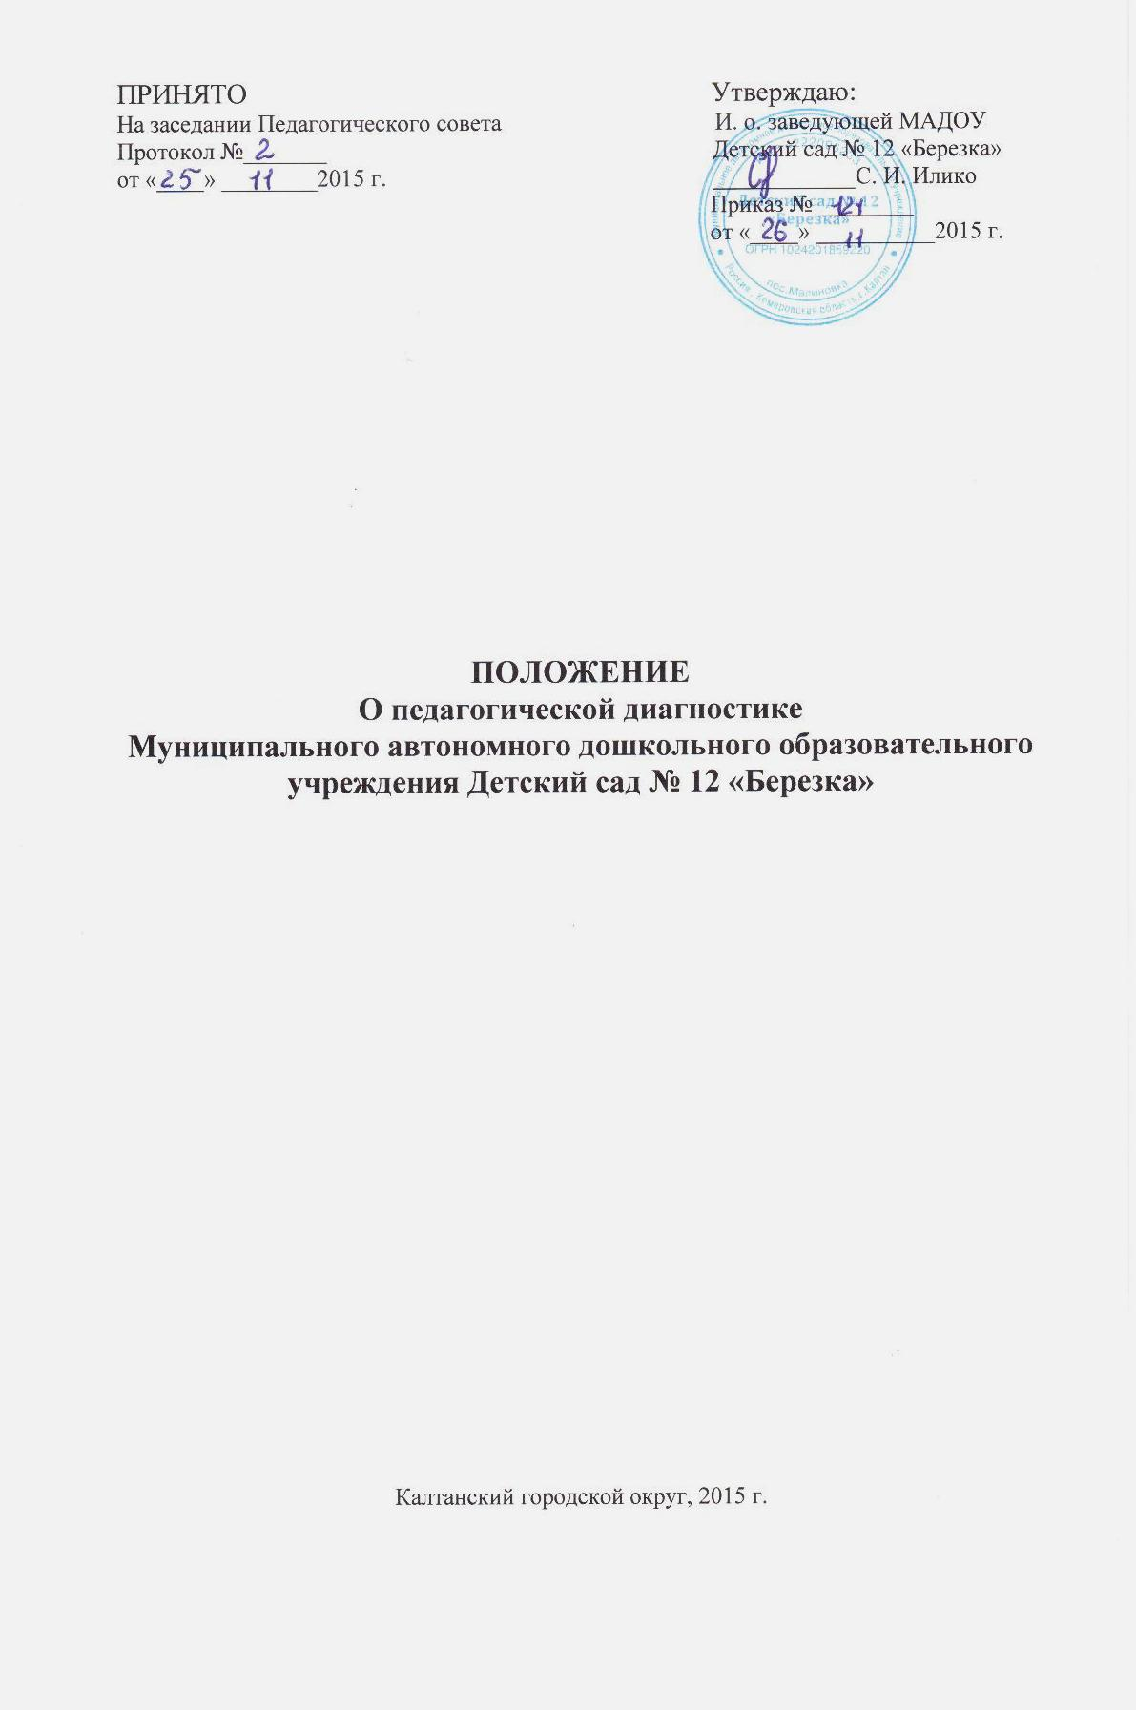
1.Общие положения

1.1. Положение о педагогической диагностике Муниципального автономного дошкольного образовательного учреждения Детский сад № 12 «Березка» (далее – Учреждение) разработано в соответствии с:
- Федеральным законом от 29.12.2012 №273-ФЗ «Об образовании в Российской Федерации»;
- Федеральным государственным образовательным стандартом дошкольного образования, утвержденным приказом Министерства образования и науки РФ от 17.10.2013 г. № 1155.
- Приказом Минобрнауки России от 30.08.2013 №1014 «Об утверждении порядка организации и осуществления образовательной деятельности по основным общеобразовательным программам дошкольного образования».
Согласно требованиям Федерального государственного образовательного стандарта дошкольного образования (далее – ФГОС ДО) при реализации основной образовательной программы дошкольного образования (далее – Программа) может проводиться оценка индивидуального развития воспитанников. Такая оценка производится педагогическими работниками в рамках педагогической диагностики (оценки индивидуального развития воспитанников, связанной с оценкой эффективности педагогических действий и лежащей в основе их дальнейшего планирования).

2. Основные понятия.

Под педагогической диагностикой понимается такая оценка развития воспитанников, которая необходима педагогу, непосредственно работающему с воспитанниками, для получения «обратной связи» в процессе взаимодействия с ребенком или с группой детей. При этом, согласно требованиям ФГОС ДО, такая оценка индивидуального развития воспитанников, прежде всего, является профессиональным инструментом педагога, которым он может воспользоваться при необходимости получения им информации об уровне актуального развития ребенка или о динамике такого развития по мере реализации Программы.
Педагогическая диагностика освоения воспитанниками Программы является системой работы и имеет определенные этапы реализации: сбор, обработка, распространение и хранение информации об уровне освоения воспитанниками Программы в контексте оценки качества дошкольного образования.

3. Цель и задачи педагогической диагностики

3.1.Цель педагогической диагностики – выявление результативности образовательной деятельности как основы педагогического планирования и проектирования условий, необходимых для создания социальной ситуации развития детей.

3.2.Задачи:

В соответствии с требованиями ФГОС ДО результаты педагогической диагностики могут использоваться исключительно для решения следующих образовательных задач:
1) индивидуализации образования (в том числе поддержки ребенка, построения его образовательной траектории или профессиональной коррекции особенностей его развития);
2) оптимизации работы с группой детей.
Педагогическая диагностика достижений воспитанников направлена на изучение: интересов, предпочтений, склонностей ребенка; личностных особенностей ребенка; особенностей его взаимодействия со сверстниками, со взрослыми, результатов освоения Программы.

Педагогическая диагностика направлена на отслеживание результативности дошкольного образования, а именно:
1. Качества результатов деятельности педагогического коллектива Учреждения, выявление степени решения целевых задач: охрана жизни и укрепление здоровья детей, развитие детей дошкольного возраста, взаимодействие и поддержка семьи.
2. Качества образовательной деятельности, осуществляемой в процессе организации различных видов детской деятельности (игровой, коммуникативной, трудовой, познавательно-исследовательской, изобразительной, конструктивной, музыкальной, чтения художественной литературы) и в ходе режимных моментов.
3. Качества организации самостоятельной деятельности воспитанников.
4. Качества условий деятельности Учреждения: особенности профессиональной компетентности педагогов; развивающей предметно-пространственной среды.

4.Организация проведение педагогической диагностики результатов освоения Программы

4.1. Педагогическая диагностика осуществляется в течение времени пребывания ребенка в группе.
4.2. Педагогическая диагностика осуществляется в ходе наблюдений за воспитанниками в спонтанной и специально организованной деятельности, анализа продуктов детской деятельности.
4.3. Педагогическая диагностика проводится 2 раза в год – в начале и в конце учебного года (сентябрь, май). В первом случае, она помогает выявить актуальный уровень деятельности, а во втором – наличие динамики ее развития.
4.4. Результаты освоения Программы выражаются в виде целевых ориентиров дошкольного образования, которые представляют собой социально-нормативные возрастные характеристики возможных достижений ребенка на этапе завершения уровня дошкольного образования.
4.5. Методологическая основа педагогической диагностики оценивается по 5 областям:
– социально коммуникативное развитие;
– познавательное развитие;
– речевое развитие
– художественно- эстетическое развитие;
– физическое развитие
Показатели освоения воспитанниками образовательной программы по данным областям оцениваются по уровням: сформировано, не сформировано, частично сформировано.
4.6. Результаты педагогической диагностики используются для дальнейшего построения образовательной деятельности с воспитанниками, организации индивидуальной работы.
4.7. В конце учебного года педагогами и заместителем заведующей по воспитательно-методической работе проводится сравнительный анализ результативности образовательной деятельности, на основе которого определяется планирование педагогической деятельности на следующий учебный год.
4.8 Инструментарий для педагогической диагностики — индивидуальные карты развития воспитанников, позволяющие фиксировать индивидуальную динамику и перспективы развития каждого ребенка в ходе:
• коммуникации со сверстниками и взрослыми (как меняются спосо-
бы установления и поддержания контакта, принятия совместных решений, разрешения конфликтов, лидерства и пр.);
• игровой деятельности;
•познавательной деятельности (как идет развитие детских способностей, познавательной активности);
• проектной деятельности (как идет развитие детской инициативности, ответственности и автономии, как развивается умение планировать и организовывать свою деятельность);
• художественной деятельности;
• физического развития.
4.7. Индивидуальная карта развития воспитанников сохраняется на протяжении всего периода его пребывания в Учреждении, заполняется два раза в учебный год: сентябрь, май.

5. Контроль

5.1.Контроль проведения педагогической диагностики осуществляется заведующим и заместителем заведующего по воспитательной и методической работе посредством следующих форм:
- проведение текущего и оперативного контроля;
- организация тематического контроля;
- посещение образовательной деятельности, организацию режимных моментов и других видов деятельности;
- проверка документации.

6. Отчетность. Документация

Результаты педагогической диагностики отражаются:
- в индивидуальных картах развития воспитанниках.
- анализе, сравнительном анализе образовательной деятельности.

